Maturitní okruh č.18
Modulace a demodulace, oscilátory – Savva Popov

- Modulace
Modulace je proces změny vlastností nosného signálu jako je jeho amplituda, frekvence a fáze pro efektivní přenos informaci přes vetší vzdáleností a různá media, např. vzduch, vodiče, optika atd.
Modulace je pojem, který se často vyskytuje v oblasti telekomunikace, bezdrátových sítích, satelitní komunikace a vnitřní digitální ovládaní elektroniky.
- Informace, kterou chceme přenášet označujeme za zakládaní pásmo (baseband) nebo modulační signál. Modulační signál je ve většině případu nízkofrekvenční signál s příliš velkou vlnovou délkou. Nízkofrekvenční signály nejsou vhodné pro praktický bezdrátový přenos na vetší vzdáleností.
- Nosný signál / Nosná vlna je vysokofrekvenční sinusový signál generovaný oscilátorem. Neobsahuje žádné informace. Během modulace jeden z parametrů: amplituda, frekvence nebo fáze se mění podle základního (modulačního) signálu. Úloha nosné vlny je přesun informace do vyššího frekvenčního pásma, kde antény a komunikační kanály fungují efektivně.
- Signál po modulací označujeme za modulovaný signál, obsahuje “zakódovaný“ nízkofrekvenční signál do vysokofrekvenční nosné vlny.
- Zařízení, který provádí modulaci se nazývá modulátor
Přiklad modulace:
V minulosti se morseovka používala v telegrafii jako způsob modulace k převodu informací do formy, kterou bylo možné přenášet telegrafní linkou. Slouží k převodu informací do binární podoby.

- Důvody modulace
Krátký dosah: Energie jakékoli vlny závisí na její frekvenci – čím vyšší je frekvence vlny, tím větší je energie s ní spojená. Zvukový signál s nízkou frekvencí, a tudíž malým výkonem nelze přenášet na velké vzdálenosti, pokud je vyzařován přímo do prostoru. Modulovaný signál (zvukový signál s vysokou frekvencí) však může být přenášen na větší vzdálenosti.
Vzájemné rušení: Pokud by byly nízkofrekvenční signály vysílány přímo z různých zdrojů, všechny signály by měli velké vzájemné rušení. Modulací však lze současně vysílat různé zprávy s různými frekvenčními úrovněmi bez jakéhokoli rušení.

Požadavek na velkou anténu: Pro účinné vysílaní a přijímaní signálu by anténa měla být ¼ vlnové délky signálu. Pokud bychom chtěli přenést signál s frekvencí 2kHz, vlnová délka takového signálu by byla: 150km, pro takový signál bychom měli použit anténu s rozměrem 37.5km, (150km/4).
$$λ=v/f$$
Kde λ je vlnová délka, v = rychlost elektromagnetické vlny (rychlost světla) a
f = frekvence signálu.

- Typy modulace:
Analogové typy modulace:
- AM (Amplitude modulation): Amplituda nosné vlny se mění podle analogového signálu v základním pásmu. AM rádio vysílání, letecká komunikace.
Výhody: Jednoduchá elektronika, může přenášet signál na velké vzdálenosti, funguje dobře při nižších frekvencích.
Nevýhody: Náchylný k šumu a rušení.
- FM (Frequency modulation): Frekvence nosné vlny se mění podle analogového signálu v základním pásmu. FM rádio vysílání, vysílačky.
Výhody: Mnohem méně šumu než AM, lepší kvalita zvuku.
Nevýhody: Vyžaduje větší šířku pásma, kratší dosah než AM při stejném výkonu.
- PM (Phase Modulation): Fáze nosné vlny se mění podle analogového signálu v základním pásmu. Hlavně v digitální komunikaci (jako součást QAM, PSK), některé satelitní spoje.
Výhody: Lze kombinovat s jinými modulačními technikami, dobrý šumový výkon.
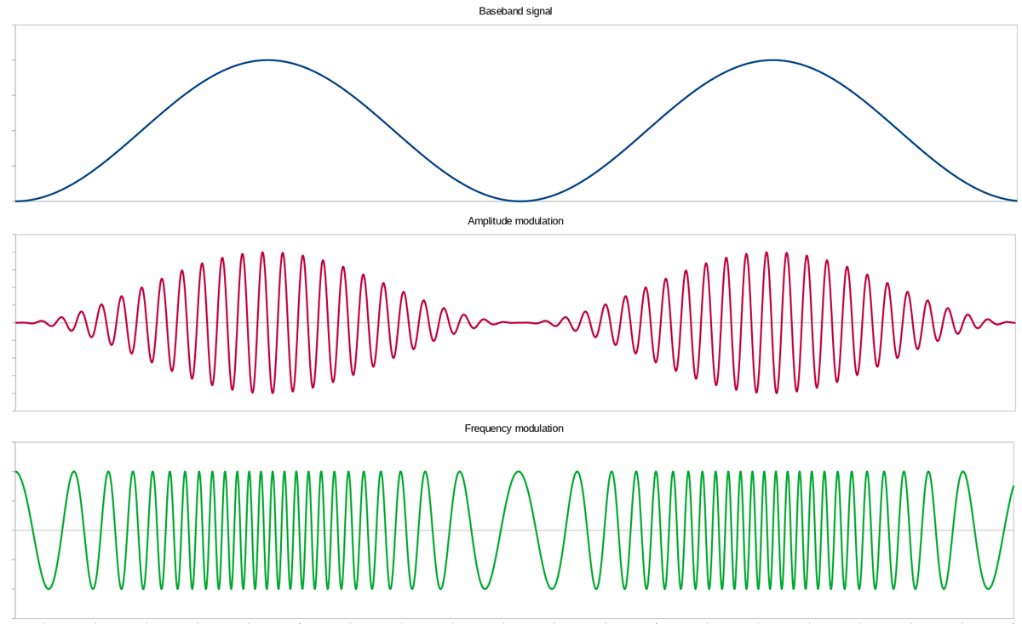
Nevýhody: Složitější modulace a demodulace.
Digitální typy modulace:
- ASK (Amplitude Shift Keying): Digitální data jsou reprezentována změnou amplitudy nosné vlny. OOK (forma ASK) se široce používá v optických vláknech, RFID a Jednoduché digitální RF spojení.
Výhody: Velmi jednoduchá implementace.
Nevýhody: Velmi citlivé na šum a rušení.
- FSK (Frequency Shift Keying): Digitální data jsou reprezentována změnou frekvence nosné vlny. Modemy, bezdrátové senzory, Bluetooth Low Energy.
Výhody: Odolnější vůči rušení než ASK.
Nevýhody: Vyžaduje větší šířku pásma
- PSK (Phase Shift Keying): Digitální data jsou reprezentována změnou fáze nosné vlny. Wi-Fi, satelitní komunikace, některé mobilní sítě.
Výhody: Efektivní využití šířky pásma, dobrá odolnost proti rušení.
Nevýhody: Složitější modulační/demodulační obvody.
- QAM (Quadrature Amplitude Modulation): Digitální data jsou přenášena změnou amplitudy i fáze, často za použití dvou nosných vln v kvadratuře. Kabelové modemy, DSL, Wi-Fi, LTE.
Výhody: Velmi vysoká účinnost, podporuje vysoké datové rychlosti. Nejpoužívanější v moderní době
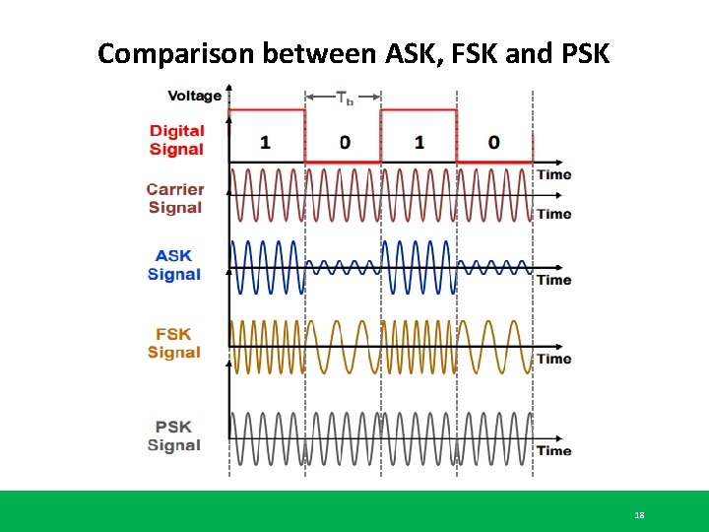
Nevýhody: Citlivost na šum a zkreslení amplitudy, složitější přijímače.
Pulzní typy modulace:
- PWM (Pulse Width Modulation): Kóduje informace změnou šířky (trvání) impulsů při zachování konstantní amplitudy a frekvence.
Regulace otáček motoru, stmívání LED, napájecí zdroje, vestavěné systémy.
Výhody: Velmi jednoduchá implementace, účinná regulace výkonu, odolnost proti rušení.
Nevýhody: Vyžaduje přesný časovací hardware.
- PCM (Pulse Code Modulation): Převádí analogový signál na digitální vzorkováním a kvantizací jeho amplitudy na diskrétní hodnoty. Digitální audio, CD, studiové audio, telefonie, přenos dat.
Výhody: Vysoká odolnost proti šumu, kompatibilita s digitálními systémy, podpora přenosu na velké vzdálenosti.
Nevýhody: Vyžaduje větší šířku pásma než analogové metody, kvantizace způsobuje malé chyby.
- PAM (Pulse Amplitude Modulation): Kóduje analogový signál změnou amplitudy rovnoměrných pulzů podle úrovně signálu.
Raná digitální komunikace, některé vysokorychlostní ethernetové PHY, optická komunikace.
Výhody: Jednoduchý koncept, relativně snadné generování.
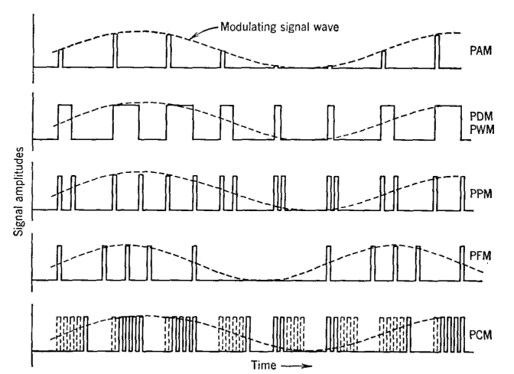
Nevýhody: Citlivost na šum a útlum, nižší účinnost při přenosu na dlouhé vzdálenosti.

- Demodulace
Demodulace je proces extrakce původních informací z modulované nosné vlny. Jedná se o funkci, která umožňuje získaní přenesených dat na straně přijímače. Demodulátor je zařízení, který provádí demodulace. Demodulátor převede změnu amplitudy, frekvence nebo fáze nosné vlny zpět na modulační signál.
Typy demodulace:
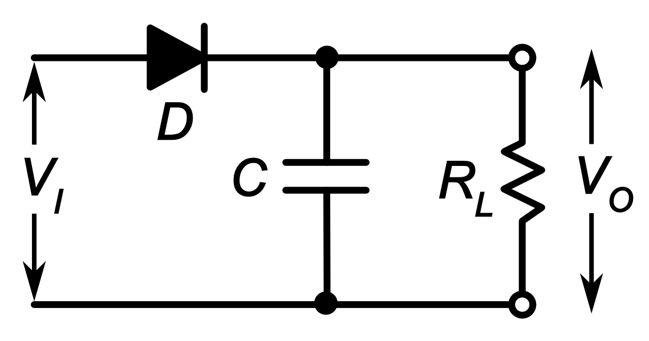
- Detektor obálky – diodový usměrňovač, používá se k demodulaci amplitudově modulovaného signálu. Jedná se o nejjednodušší formu detektoru, protože se skládá z jedné diody a kondenzátoru.
- Synchronní Demodulátor se používá k demodulaci AM, PSK a QAM. Obsahuje také oscilátor, který generuje lokální oscilovaný signál. Ten se poté násobí příchozím modulovaným signálem. Výsledný signál poté prochází dolní propustí, která odstraní vysokofrekvenční složky.
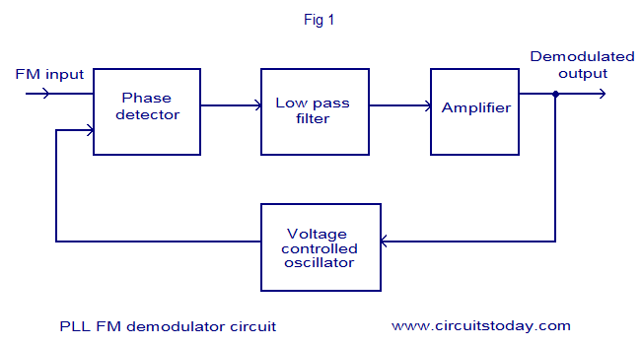
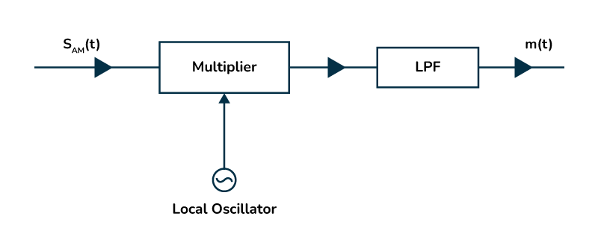
- Demodulátor PLL používá fázově uzamčenou smyčku pro získaní modulačního signálu. Používá se pro FM nebo FSK. PLL uzamkne svůj vnitřní oscilátor na okamžitou frekvenci příchozího signálu. Když se nosná frekvence změní (kvůli modulaci), řídicí napětí PLL se upraví tak, aby smyčka zůstala uzamčena. Toto řídicí napětí je demodulovaným výstupem, protože přímo sleduje frekvenční variace původního základního pásma.
- Oscilátory
Oscilátor je obvod, který vytváří stabilní střídavý průběh ze stejnosměrného zdroje napětí bez vnějšího vstupu. Převádí jednosměrný proud na střídavý průběh s určitou frekvencí.
Oscilátory dělíme na harmonické (lineární) a relaxační (nelineární).
Harmonické vytvářejí sinusový průběh, kde relaxační vytvářejí nesinusový (obdélník, pila), oscilátory dále rozdělujeme podle: Způsobu řízení, stabilizace frekvence a kmitočtů.
Harmonické:
RC Oscilátory: Oscilátory využívající kombinaci rezistorů a kondenzátorů k vytvoření fázového posunu nebo časové konstanty, která určuje výslednou frekvenci.
(Wienův článek, Oscilátor s 3 RC články)
LC Oscilátory: Oscilátory založený na rezonančním obvodu tvořeném indukčností a kapacitou. Kombinace L a C vytváří přirozenou rezonanční frekvenci.
(Colpitts, Hartley, Clapp)
Krystalové oscilátory: Krystalové oscilátory používají jako rezonanční prvek křemenný krystal. Když je na krystal přivedeno napětí, krystal mechanicky vibruje což vytváří odpovídající elektrické oscilace.
(Pierce – nejpoužívanější, VCXO / TCXO / OCXO)
Relaxační:
Astabilní multivibrátor: (NE555, tranzistory). Generuje obdélník. Jednoduchý časovač.
Schmitt Trigger + RC: generuje obdélníkový nebo trojúhelníkový signál pomocí hystereze.

